BASIS 緩衝分析(ST02-Tune Summary)
SAP 會將常用的資料存在緩衝區，這樣可以減少資料庫的讀取的次數；進而減少資料庫負載，網路的流量，從提高系統的性能，因此Basis 應該經常的監視緩存、點擊率、剩餘空間、交換區等的可用緩衝空間是否已不足，這個功能還可以幫助Basis作系統性能調整。執行T-code：ST02，注意是否有出現紅色的項目。
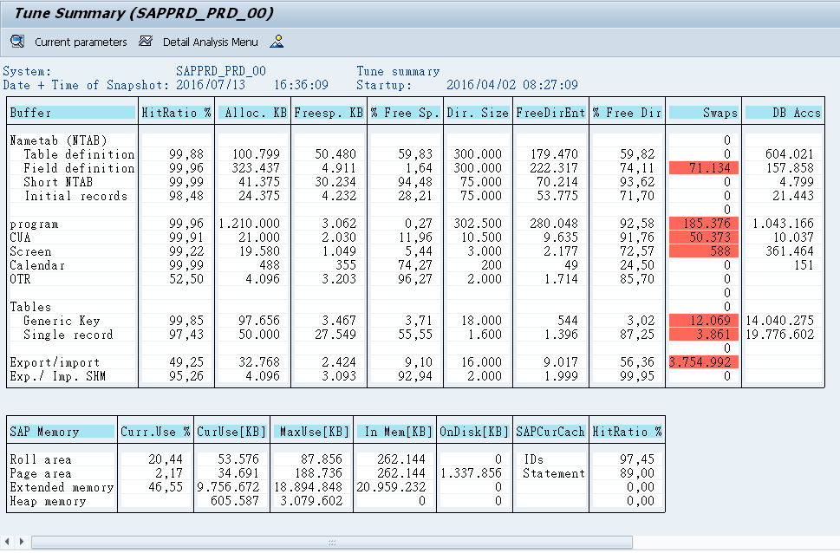
在紅色的項目上點兩下，還可以看到詳細內容。
